Министерство образования и науки Алтайского края
КГБУ ДО «Алтайский краевой детский экологический центр»

Учебная исследовательская работа

«Таксономический состав и распределение муравьёв в парке «Изумрудный» г. Барнаула»

Исполнитель: Балыкин Степан, 5 класс

Руководитель: Соколова Е.П., педагог
дополнительного образования

Научный консультант: Кудряшова И.В.,
доцент кафедры зоологии и физиологии
ФГБОУ ВО АлтГУ канд. биол. наук

Барнаул, 2018
Оглавление

Введение 3
1. Теоретический обзор 5
1.1 Роль муравьев в искусственных экосистемах 5
1.2 Экология муравьёв 7
1.2.1 Состав семьи. Разделение функций 8
1.2.2 Питание 10
2. Материал и методика исследований 11
2.1 Краткая характеристика района исследований 11
2.2 Материал и методика исследований 12
3. Результаты исследований 14
Выводы 21
Список литературы 22

Введение
Муравьи – одно из самых многочисленных семейств насекомых, представители которого обитают практически во всех наземных биотопах. По мнению ряда авторов, из-за своего обилия, высокого видового разнообразия, сложной структуры образуемых сообществ, постоянного обитания на одном и том же участке муравьи являются информативным компонентом биоценоза и способны служить индикаторами определённых условий обитания. Поскольку выявлено, что при нарушении растительного покрова в техногенных сообществах резко возрастает функциональная роль мирмекофауны, целесообразно изучение изменений мирмекокомплексов под воздействием промышленного города и возможность использования муравьёв в мониторинговых исследованиях с учётом региональных особенностей фауны [10].
Муравьи являются одним из важных звеньев любой наземной экосистемы. Являясь почвенными насекомыми-полифагами, они играют огромную роль в регуляции численности беспозвоночных, в улучшении состояния почв путем ее аэрации и минерализации, а также выполняют важную функцию в биоиндикации состояния среды. Данная работа посвящена изучению муравьев парка «Изумрудный» г. Барнаула Алтайского края.
Период исследования: август-октябрь 2017-18 гг.
Объект исследования: муравейники парка.
Предмет исследования: муравьи парка.
Цель: изучить таксономический состав и распределение муравьев на территории парка «Изумрудный» г. Барнаула.
Задачи:
- Выделить основные участки парка и осуществить в них сбор муравьев.
- Определить таксономический состав муравьев.
- Провести количественный учет муравейников.
- Проанализировать плотность распределения муравьев на территории парка.
Полученные результаты работы могут быть использованы для биоиндикации состояния городских экосистем и повышения устойчивости зеленых насаждений городов к насекомым-вредителям.

1. Теоретический обзор

1.1 Роль муравьев в искусственных экосистемах
Благодаря высокой численности, значительной биомассе и длительному периоду активной жизнедеятельности муравьи играют исключительно важную роль в наземных экосистемах.
Муравьи оказывают положительное влияние на почвообразовательные процессы. Они перемешивают почву, улучшают ее химический и механический состав. Полезное перемешивание почвы происходит постоянно, т. к. муравьи непрерывно перестраивают свои гнезда [9].
Муравьи разрыхляют почву, создавая условия для снабжения ее воздухом, ускоряют разложение растительных остатков и удобряют почву гумусом. Муравьи – активные хищники. Они быстро переключаются на новые обильные источники пищи и таким образом могут подавлять вспышки размножения вредителей [15].
Кроме того, муравьи улучшают водный режим почвы и регулируют его
кислотность. Под муравейником обычно она более легкая, менее кислая.
Большое значение имеет и гнездостроительная деятельность муравьев, ускоряющая почвообразовательные процессы. Некоторые виды муравьев имеют санитарно-эпидемиологическое значение. Все это обусловливает интерес к выяснению особенностей состава и экологического значения муравьев в городских экосистемах и к определению общих закономерностей формирования городских мирмекокомплексов [13].
Многие виды муравьев, благодаря происходящим в муравейнике процессам модификации его внутренней среды, способны приспосабливаться к изменению обитания и выживать в условиях, губительных для многих других видов животных. Одно из приспособлений к городским условиям существования – уход муравьев в почву [14]. Другое – уход муравьев из оживленных мест в тихие, плохо доступные человеку места обитания в городе. Некоторые виды муравьев приспособились жить рядом с человеком, питаться объедками и даже жить у человека в доме.
Рассмотрим муравьев, обнаруженных в парке «Изумрудный».
В гнездах муравьёв рода Lasius и вокруг них накапливается большое количество экскрементов, удобряющих почву. Муравьи, поселяющиеся в древесине и включающие в гнезда старые пни, участвуют в разрушении омертвевшей древесины, ускоряя тем самым процесс ее разложения. Около муравейников гораздо лучше развит живой напочвенный покров: масса травостоя, например, вокруг муравейника выше в 5-8 раз. Здесь развивается растительность, требовательная к плодородию почвы [8]. Обычно обитают на открытых сухих участках, гнездятся под камнями, а иногда и построения воронки входами в открытом грунте.
Муравьи рода Myrmica – хищные муравьи, охотящиеся на различных беспозвоночных в подстилке и на поверхности почвы. Свои жертвы они парализуют с помощью жала, в которое открывается проток ядовитой железы. Через него в тело жертвы поступает муравьиная кислота. Жаление этих муравьев болезненно. Он процветает во влажных местообитаниях, особенно на почвах с высоким грунтовых вод или мест обитания в районах большим количеством осадков.
Муравьи рода Formica многоядны, при вспышках массового размножения вредителей муравьи целиком переключаются на них как на главную добычу и защищают древостои от значительных повреждений и гибели. Только одна семья за сезон уничтожает до 8 млн. насекомых. Муравьи среднего муравейника Formica rufa ежедневно приносят в гнездо для выкармливания молоди от 3 до 10 тыс. насекомых [9]. Кормится на тлях, причем равно как живущих на деревьях, так и живущих на травянистых растениях. Питается трупами насекомых, но иногда нападает и на живых.
Муравьи рода Tetramorium – пассивные всеядные хищники. Численность этих муравьев в природе высокая. Питаясь остатками животного происхождения, они выполняют роль санитаров. Существенна роль муравьев и в почвообразовании (перемешивание слоев почвы, улучшение водо- и воздухообмена), в минерализации древесных остатков и как кормового ресурса для других животных. Тип муравейника – подземный, без наружных построек, в разлагающейся древесине и под корой старых пней, под камнями.
В результате урбанизации – процесса роста и развития городов, который со временем ускоряется и расширяется, на смену устойчивым природным экосистемам приходят неустойчивые природно-антропогенные системы. Муравьи, как модельные объекты, представляют интерес для изучения этого процесса, прежде всего потому, что играют исключительно важную роль в наземных экосистемах [1].
Поскольку выявлено, что при нарушении растительного покрова в техногенных сообществах резко возрастает функциональная роль мирмекофауны (плотность поселений 68,2 гн/га) по сравнению с заповедными территориями (37,8 гн/га) со сходным экологическим режимом обитания, целесообразно изучение изменений мирмекокомплексов под воздействием промышленного города и возможностей использования муравьев мониторинговых исследованиях с учетом региональных особенностей фауны [6].

1.2 Экология муравьёв
Работы, посвящённые сообществам муравьёв городов умеренного пояса Евразии единичны. Наиболее изучена мирмекофауна городов Екатеринбурга, Чебоксар и Иркутска. Отдельные аспекты экологии муравьёв изучены в городах Новосибирске и Кемерово. В исследованиях основное внимание уделялось трансформации мирмекофауны на урбанизированной территории по сравнению с прилегающими к городу естественными биотопами. Всеми исследователями отмечается уменьшение числа видов в городе в 2-3 раза по сравнению с окружающим их естественными ландшафтами. В самих городах состав муравьёв тем беднее, чем боле урбанизирована территория, которую мы рассматриваем [14].

1.2.1 Состав семьи. Разделение функций
Большую часть года семья муравьев состоит из одной или нескольких плодовитых самок, большого числа рабочих особей и расплода (яиц, личинок, куколок). Если в семье имеется одна плодовитая самка, она называется моногинной, если много полигинной. Число самок в полигинных семьях Formica polyctena достигает нескольких сотен. У большинства видов моногинными бывают лишь молодые или слабые семья, однако есть и исключения.
Численность рабочих во взрослых семьях разных видов муравьев зависит от уровня социальной организации вида и варьирует от немногих десятков особей у наших Ponerinae до нескольких миллионов у Formica rufа и тропических муравьев-кочевников. Количество расплода в семье сильно изменяется в течение года [7].
Единственная функция самки в гнезде – откладка яиц. Между рабочими особями существует разделение функций – полиэтизм, который может быть возрастным или кастовым. Под первым понимается закономерная смена круга работ, выполняемых муравьев в гнезде на протяжении жизни. В типичном случае молодые рабочие выполняют различные работы по уходу за самкой и расплодом. После этого они становятся строителями, а затем – фуражирами. У Formica rufа самые старые муравьи становятся сторожами на куполе. Под кастовым полиэтизмом понимаются различия в круге работ у муравьев одного возраста, обусловленные различиями в их размерах и строении.
Образование новых семей. Раз в году, в разное время у различных видов муравьев в гнездах появляются крылатые половые особи молодые самки и самцы. В соответствующий момент, обычно более или менее синхронно в разных гнездах одного вида, начинается брачный лет. Крылатые муравьи поднимаются на растения и взлетают в воздух. У некоторых видов, например, у Monomorium, Diplorchoptrum и Lasius, спаривание начинается в воздухе и заканчивается на земле. У других, например, у Tapinoma, Formica и Cataglyphis самки быстро опускаются и бегают по земле, а самцы или подлетают, или подбегают к ним и спаривание происходит на земле. Одна самка у многих видов может спариваться с несколькими самцами. Запас спермы, полученной самкой во время брачного лета, хранится в ее сперматеке всю жизнь; повторных спариваний не бывает [3].
После спаривания самцы погибают, а самки сбрасывают крылья и начинают строить новую гнездовую камеру. Иногда несколько самок объединяются и основывают первоначальное гнездо совместно. Это явление носит название плеометроз. Обычно впоследствии остается лишь одна из этих самок. У примитивных муравьев, например, Amblyoроnе и Manica rubida, самка-основательница иногда покидает гнездо и охотится. Но у большинства муравьев она не покидает гнезда и не получает пищи до появления первых рабочих особей. Для выкармливания потомства они используют часть отложенных яиц и выделения желез. При этом расходуются накопленные запасы жира и резорбируются крыловые мышцы.
После того, как из куколок выйдут первые рабочие особи, они делают выход наружу из камеры и начинают добывать пищу. С этого момента самка только откладывает яйца. Рабочие ухаживают за новым расплодом и по мере увеличения численности семьи расширяют гнездо. Из года в год численность растет, гнездо увеличивается, и наконец количество муравьев достигает того уровня, при котором семья может вырастить крылатых самок и самцов. Обычно это происходит на 3-4-й год жизни семьи.
Помимо этого способа у многих видов, в частности, Monomorium kusnezovi и Tapinoma karavaevi, новые семьи могут образовываться делением старой семьи. На некотором расстоянии от родительского гнезда строится дочернее или отводок, куда переселяется часть рабочих с расплодом и с одной или несколькими самками. Между отводком и материнским гнездом некоторое время сохраняется связь и происходит обмен рабочими особями и расплодом.
Весьма разнообразен среди муравьев еще один способ образования новых семей временный социальный паразитизм. В данном случае оплодотворенная самка паразита проникает в гнездо хозяина и так меняет поведение его рабочих, что они убивают собственную самку и начинают ухаживать за потомством паразита. Некоторое время существует семья с рабочими двух видов, но постепенно старые хозяева погибают, и их место занимают рабочие муравьи паразита [3].

1.2.2 Питание
Все виды муравьев, обитающих в одном биогеоценозе, образуют коадаптивный комплекс, члены которого определенным образом делят между собой пищевые ресурсы биогеоценоза. Во влажных местообитаниях, где более или менее выражена ярусность биогеоценозов, муравьи делят среду, главным образом, по вертикали. Дендробионты (некоторые Camponotus, Crematogaster и Leptothorax ) добывают пищу в кронах и на стволах деревьев, хортобионты в травостое, герпетобионты ( Tetramorium, Aphaenogaster, Formica и т.д.) на поверхности почвы, стратобионты (Myrmica, Ponera, Leptothorax и др.) в подстилке, геобинты (Lasius flavus) в почве. Питание этих муравьев довольно сходно. Они являются зоонекрофагами, т.е. питаются малоподвижными насекомыми или их трупами, а также посещают колонии тлей, от которых они получают падь.
Можно выделить 3 главных трофических группы:
1. Карпофаги или муравьи, питающиеся семенами растений. К этой группе относятся муравьи-жнецы (Messor) и мелкие карпофаги (Tetramorium, Pheidole, Monomorium и др.).
2. Дневные зоонекрофаги. В эту группу входят представителя родов Cataglyphis, Proformica, Formica и др. Источником белка для них являются, главным образом, трупы насекомых. В наибольшей степени это характерно для крупных Cataglyphis. Большинство видов этой группы получает углеводную пищу, собирая экскременты тлей, цикад. Многие муравьи не только эксплуатируют, но и охраняют колонии тлей от хищников и паразитов. Все Formicinae и Dolichoderinae в той или иной степени способны создавать запасы жидкой пищи, содержащей большое количество сахаров.
3. Ночные хищники. В эту группу входят представителя подрода Tanaemyrmex рода Camponotus. В принципе характер питания Tanaemyrmex не отличается от такового у других герпетобионтов-зоонекрофагов. Они также собирают трупы насекомых, охотятся на малоподвижных беспозвоночных на поверхности почвы или собирают падь тлей. Однако эти насекомые начинают охоту после захода солнца и заканчивают ее утром [16].

2. Материал и методика исследований

2.1 Краткая характеристика района исследований
Город Барнаул является административным центром Алтайского края и расположен на юге Западной Сибири в лесостепной зоне Западно-Сибирской равнины, на северо-востоке Приобского плато в верхнем течении и на левом берегу реки Оби, в месте впадения реки Барнаулки в реку Обь. Абсолютная высота над уровнем моря 130-250 м. Основная часть города расположена на Приобском плато. Оно представляет собой равнину с высотами от 185м (близ границы плато с долиной р. Барнаулки) и до 250м (северная часть города) над уровнем моря.
Резко континентальный климат города определяется своеобразным географическим положением на юге Западной Сибири и воздействием Алтайской горной области.
Для Барнаула характерна морозная, умеренно-суровая, малоснежная зима и теплое лето. По количеству атмосферных осадков город относится к зоне недостаточного увлажнения. Воздух сухой в течение всего года, но особенно весной и в начале лета. Представители животного мира в городе Барнауле встречаются крайне неравномерно. Основными местами обитания животных являются пойма реки Оби, долина Барнаулки, ленточный бор, поля и перелески. Очень мало животных обитает в центральной части города, особенно в районах многоэтажной застройки, по окраинам и в пригороде видовое разнообразие увеличивается. В городе обитает большое количество разнообразных насекомых, которые являются типичными, но есть и уникальные виды, которые являются редкими, и они занесены в Красную книгу Алтайского края [11].

2.2 Материал и методика исследований
Исследования проводились в летне-осенние периоды 2017-2018 гг. на территории парка «Изумрудный» Октябрьского района города Барнаула. С севера, востока и юго-востока ограничен частным сектором микрорайона ВРЗ; с юга – Барнаульским ликеро-водочным заводом; с запада – Комсомольским проспектом. Площадь парка – 40 га. Более 80 % территории парка занимает зелёная зона. Здесь произрастают около 30 видов ценных пород деревьев и кустарников: ель, сосна, рябина, калина, черёмуха, боярышник и др.
У парка «Изумрудный» богатая и, отчасти, сокральная история. Он был разбит на месте Крестовоздвиженского кладбища в начале 20 века. В 1939 году территория была отдана под парк культуры и отдыха Меланжевого комбината, был вырыт большой пруд, в результате чего, надгробия были снесены, а могилы уничтожены.
Центральная аллея парка состоит из двух параллельных асфальтированных дорожек с множеством скамеек. По краям дорожек тянется стена из аккуратно подстриженного кустарника, на «разделительной полосе» большие ели. От центральной аллеи во все стороны расходятся дорожки и тропинки, утопающие в зелени.
Рельеф парка равнинный. Первый ярус принадлежит лиственным деревьям: Тополь, берёза, клен, яблоня, ель. Второй ярус представлен кустарниками и маленькими деревцами. С конца лета в парке начались массовые рубки деревьев. Кроме того, в парке наблюдается большое скопление несанкционированных свалок [5].
Для описания площадок была применена маршрутная методика с полосой 2 метра, в ходе которой на территории парка выделено четырнадцать участков различающихся, главным образом, преобладанием в их видовом составе тех или иных пород древесных растений. Участки чаще всего отделяются друг друга парковыми дорожками. Выделенные участки и обнаруженные муравейники наносились на карту (Рис. 1).
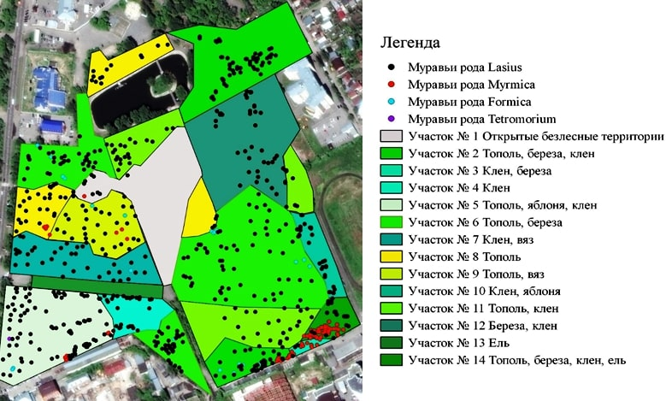
Рис. 1 Распределение муравейников в парке «Изумрудный», 2017 г.

При изучении таксономического состава муравьев из найденного гнезда отбиралась проба в количестве 10 насекомых и матка (методика Е. А Дунаева, 1997 г.). Муравьи фиксировались в 70 % спиртовом растворе. Собранный материал этикетировался. Определение муравьев проводилось в лабораторных условиях под микроскопом Микромед-1 с помощью определительных таблиц. Для определения использовали пособия Г.М. Длусского и Е.А. Дунаева [3, 4].

3. Результаты исследований
В ходе исследования парк был условно разделен на 14 участков, на которых нами обнаружены муравьи 4 родов, относящихся к двум подсемействам: Lasius, Formica (подсемейство Formicinae), Myrmica, Tetramorium (подсемейство Myrmicinae). Всего на территории парка зарегистрированы 762 муравейника, что составляет 17,23 гнезд на гектар. На рисунке 2 показан таксономический состав муравьев в численности и процентах.
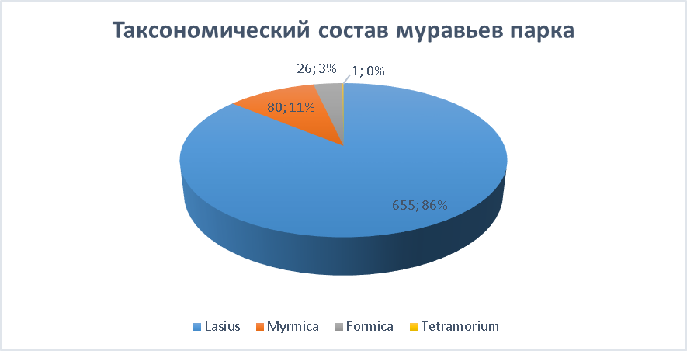
Рис. 2 Таксономический состав муравьев парка «Изумрудный»

Нами определено всего 6 видов муравьев. Распределение видов муравьев по участкам парка представлено в таблице 1.

Таблица 1 - Распределение видов муравьев по участкам парка, 2017 г.

Участок | Площадь, га | Количество муравейников
 |  | Lasius niger | Lasius flavus | Myrmica rubra | Formica fusca | Formica canicularia | Tetramorium caespitum
 | 3,77 | 8 | 0 | 1 | 0 | 0 | 0
 | 4,10 | 93 | 0 | 10 | 6 | 0 | 0
 | 0,17 | 4 | 0 | 12 | 0 | 0 | 0
 | 1,01 | 37 | 1 | 0 | 0 | 0 | 0
 | 4,00 | 109 | 0 | 7 | 0 | 2 | 1
 | 9,39 | 132 | 0 | 0 | 9 | 6 | 0
 | 2,46 | 41 | 2 | 0 | 1 | 0 | 0
 | 2,80 | 37 | 2 | 5 | 0 | 0 | 0
 | 2,05 | 35 | 1 | 4 | 2 | 0 | 0
 | 0,94 | 35 | 0 | 0 | 0 | 0 | 0
 | 4,26 | 54 | 0 | 0 | 0 | 0 | 0
 | 4,77 | 46 | 0 | 0 | 0 | 0 | 0
 | 3,77 | 0 | 0 | 0 | 0 | 0 | 0
 | 0,74 | 18 | 0 | 41 | 0 | 0 | 0
Итого | 44,23 | 649 | 6 | 80 | 18 | 8 | 1

Наиболее распространённым является род Lasius – 655 (86%) муравейников (рис. 3).
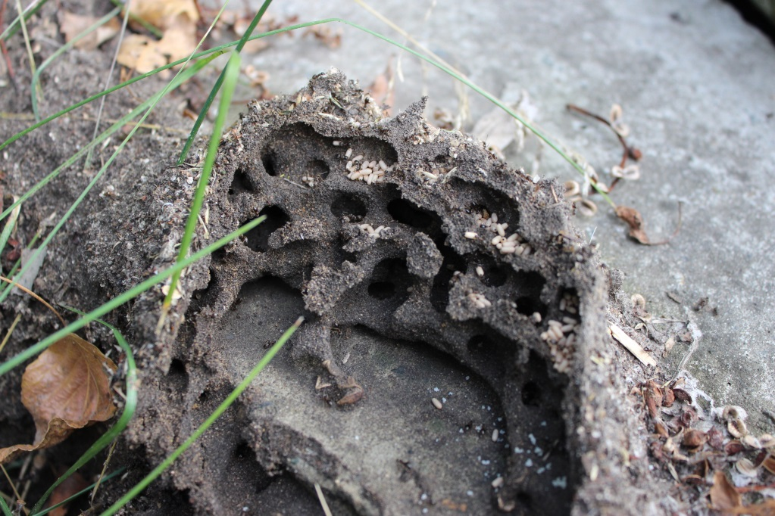
Рис. 3 Муравейник рода Lasius niger

Lasius niger встречается практически во всех участках за исключением еловых насаждений. Количество гнезд представителей рода Myrmica в 8 раз меньше – 80 (10,5%) и они освоили только половину участков (№№ 1, 2, 3, 4, 5, 8, 9). Еще реже встречались гнезда муравьев рода Formica – 26 (3, 4%) Они обнаружены только в участках под номерами 2, 5, 6, 7, 9. Кроме того, был обнаружен единственный муравейник рода Tetramorium на участке №5, что составляет 0,13% от общего количества обнаруженных гнезд (рис. 1, 2).
Согласно исследованиям, муравьи рода Lasius преобладают во всех участках, кроме участка №13, заселяют менее увлажненные и более прогреваемые места обитания. У муравьёв рода Lasius преобладают гнёзда с куполом.
Муравьи рода Myrmica массово распространены в южной части парка (высокая численность на участках №№ 3,14), в наиболее увлажненных, заросших, затененных, замусоренных районах парка, используют мусор в качестве питания и укрытия (рис. 4).
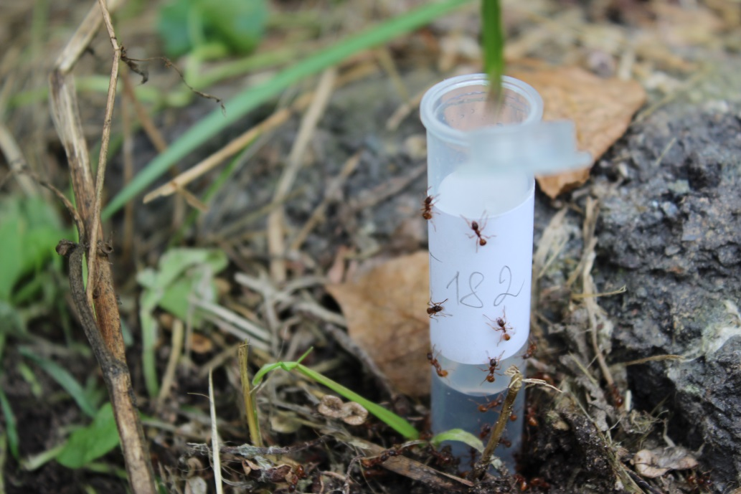
Рис. 4 Муравейник рода Myrmica

Гнезда муравьёв рода Myrmica чаще всего были под мусором, ветками, купол у муравейников отсутствует или имеется очень редко.
Муравьи рода Formica чаще всего встречались в пнях, муравейники крупные, состоящие из мелких веточек, хвойных иголочек, почек (рис. 5).
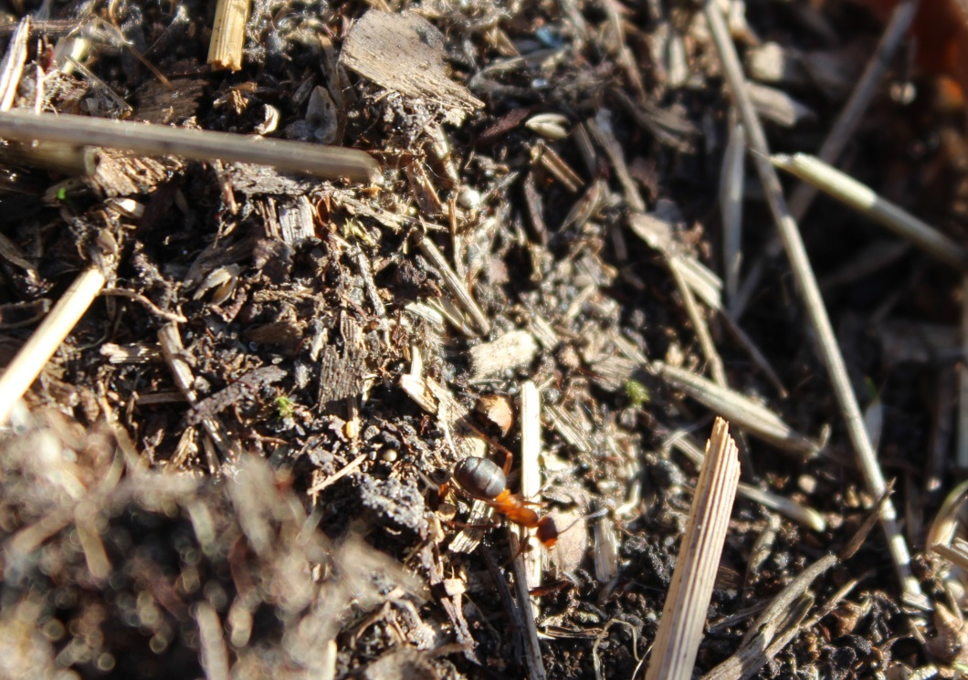
Рис. 5 Муравейник рода Formica

Жилище рода Tetramorium представляет собой маленький куполообразный муравейник с одним входом.
Большая часть муравейников расположена под пологом древесной растительности, на открытых участках парка были обнаружены только 8 муравейников, принадлежащих роду Lasius. Один муравейник муравьев рода Myrmica, обнаруженный на открытом участке был приурочен к тенистому и влажному участку элементов инфраструктуры парка. На рисунке 6 представлена плотность распределения гнезд муравьев по участкам парка.
Плотность гнезд муравьев на территории парка «Изумрудный» составила 17,23 гн/га. Средняя плотность рода Lasius – 14,81 гн/га, рода Myrmica – 1,81 гн/га, рода Formica – 0,59 гн/га. Наиболее плотно оказались заселены участки №№ 3 и 14. На участке №3 плотность муравьев рода Myrmica составила 70 гн/га, плотность рода Lasius – 23 гн/га. На участке №14 плотность муравьев рода Myrmica несколько ниже – 55 гн/га, а плотность рода Lasius находится примерно на том же уровне. Плотность рода Lasius варьирует: на участке №11 – 9 гн/га, на участках №№ 4, 10 достигает 37 гн/га. Наименее заселенными оказались открытые безлесные участки.
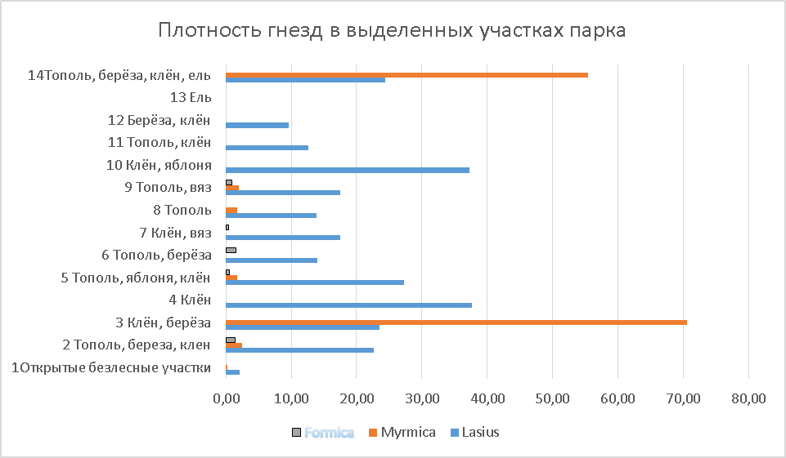
Рис. 6 Плотность гнезд муравьев на участках парка «Изумрудный»

В 2018 году работа по изучению таксономического состава парка была продолжена (рис. 7). С целью установления влияния антропогенного воздействия, в том числе рубок деревьев 2017 года на мирмекофауну парка, выполнены маршрутные исследования. Особое внимание было уделено именно тем участкам, которые в большей степени пострадали от рубок.
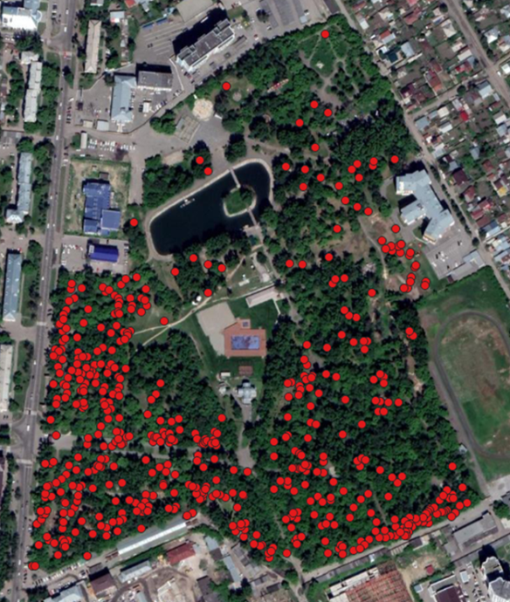
Рис. 7 Расположение гнезд муравьев в парке «Изумрудный», 2018 г.
Количественно, как и в 2017 г., доминируют муравьи рода Lasius niger, что обусловлено их высокой пластичностью в гнездостроении и особенностями социальной структуры семьи (полигиния и поликалия) [8]. На более увлажненных и затененных участках №№ 3, 14 в 2018 г. так же доминируют муравьи рода Myrmica. Нами было обнаружено несколько видов, ранее не встречавшихся, проводится их идентификация. В основном, виды, заселяющие парк «Изумрудный» относятся к группе антропофилов (Lasius niger, Lasius flavus, Formica fusca), Tetramorium caespitum – антропотолерант [2]. Formica canicularia отнесен Л.А. Малоземовой и Ю.А. Малоземовым (1999) к виду не способному существовать в условиях города. В ряду рассмотренных видов, этот, вероятно, будет испытывать больший стресс от рубок [14].
Вырубка деревьев не прошла бесследно. Сменилась растительность, многие участки заросли полынью и другими сорными видами (рис. 8, 9), что отразилось на муравьиных сообществах.

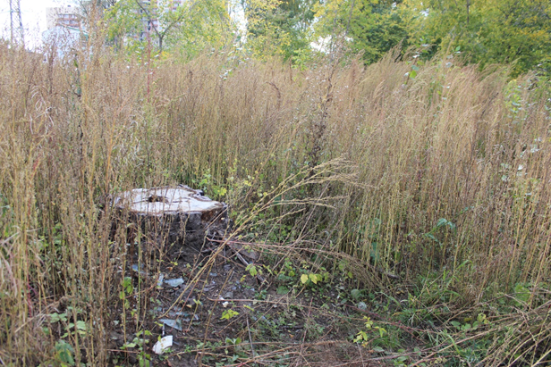
Рис. 8 Вырубленная площадка с сорными видами травянистой растительности
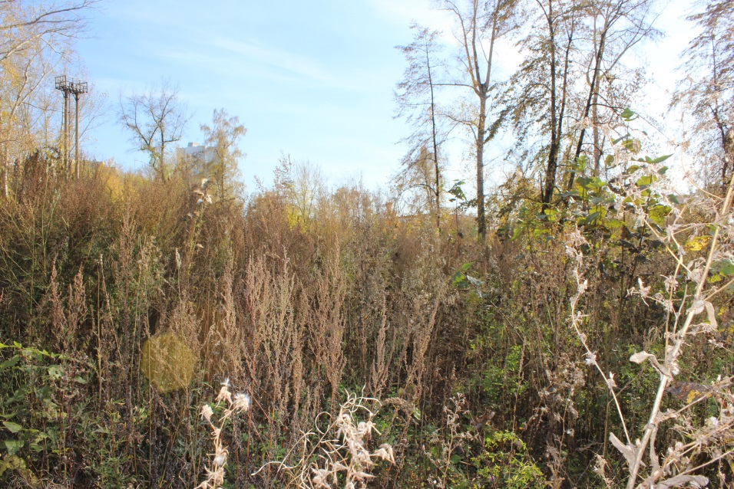

Рис. 9 Зарастание вырубленных площадок сорными видами травянистой растительности

На данных территориях было обнаружено большое количество покинутых гнезд муравьев различных размеров. В «народе» полынь используется для отпугивания и уничтожения насекомых, в том числе, муравьев. Предполагаем, что сменилась и кормовая база. Некоторые муравейники получили механические повреждения или были полностью уничтожены при вырубке.

Выводы
- В пределах парка выделено 14 участков с преобладанием в их видовом составе следующих пород: тополь, клен, береза, ель, вяз.
- Таксономический состав муравьев парка представлен шестью видами, относящимися к четырём родам из двух подсемейств. Установлено, что резко доминирует род Lasius (86%).
- Наибольшая численность (147 муравейников) оказалась на участке №6 с преобладанием тополя и берёзы. Наименьшее количество муравейников (8) отмечено на участке №1 с отсутствием древесных растений. На участке Ель муравейников не обнаружено. Количественно доминируют муравьи рода Lasius, представленные практически во всех участках. Единично встречено гнездо рода Tetramorium.
- Наиболее плотно заселены влажные, затененные участки №№ 3, 14. Наименее заселены открытые безлесные участки. Плотность муравейников рода Lasius самая высокая на всех участках, за исключением участков №№ 3,14, где преобладают муравьи рода Formica.
Плотность и численность муравейников в парке возрастают от центра парка, с развитыми элементами инфраструктуры, к его окраинам, с более сомкнутым растительным покровом.
В парке в период исследования происходила массовая вырубка деревьев, но муравьи продолжают жить в разрушенных человеком участках. В перспективе мы планируем изучить, как изменится родовой состав, плотность и численность муравьев после очистки территории и посадки новых деревьев.

Список литературы
- Антонов, И. А. Мирмекокомплексы города Байкальска / И. А. Антонов // Серия «Биология. Экология». – 2012. – Т. 5. – № 4. – С. 143–146.
- Антонов, И. А. Мирмекокомплексы двух городов Южного Прибайкалья, находящихся в разных экологических условиях / И. А. Антонов // Экология. – 2008. – № 6. – С. 478-479.
- Арнольди, К. В. Важные дополнения к мирмекофауне (Hymenoptera, Formicidae) СССР и описание новых форм / К. В. Арнольди // Зоологический журнал. – 1968. – Т.47. – №12. – C.1800-1882.
- Бабенко, В. Семейство муравьи / В. Бабенко. – Москва: ОНИКС 21 век, 2003 г. – 322 с.
- Барнаул: Энциклопедия / под редакцией Скубневского В.А. – Барнаул: Изд-во Алт. гос. ун-та, 2000. – 408 с.
- Блинова, С. В. Изменение мирмекокомплексов в условиях крупного промышленного центра / С. В. Блинова // Экология. – 2008. – № 2. – С.158–160.
- Брайен, М. Общественные насекомые. Экология и поведение / М. Брайен. – М.: Мир, 1986. – 400 с.
- Бугрова, Н. М. Влияние фрагментации лесного массива на население муравьев / Н. М. Бугрова // Зоологический журнал – 2010. – Т. 89. – № 3. – С. 287-293.
- Голосова, М. А. Роль муравьёв в защите леса: статья / М. А. Голосова // Защита и карантин растений. – 2008. – № 2. – С. 27-28.
- Длусский, Г. М. Знакомьтесь: муравьи! / Г. М. Длусский, А. П. Букин. – М.: Агропромиздат, 1986. – 223 с.
- Доклад «О состоянии и об охране окружающей среды городского округа – города Барнаула Алтайского края в 2017 году». – Барнаул, 2018. – 118 с.
- Дунаев, Е. А. Муравьи Подмосковья. Методы экологических исследований / Е. А. Дунаев. – М.: МГСЮН, 1997. – 44 с.
- Захаров, А. А. Муравей, семья, колония / А. А. Захаров. – М.: Наука, 1978. – 144 с.
- Малозёмова, Л. А. Экологические особенности муравьёв урбанизированных территорий / Л. А. Малозёмова, Ю. А. Малозёмов // Экология. – 1999. – №4. – С. 313-316.
- Муравьи. [Электронный ресурс ] – Режим доступа http://www. wildgarden.ru/insect/ants.php.
- Определитель насекомых Европейской части СССР. – Л.: Наука, 1978. – Т. 3. – Ч. 1. – С. 519-556.

